Test nr 2
jednokrotnego wyboru – tylko jedna odpowiedź jest prawidłowa.

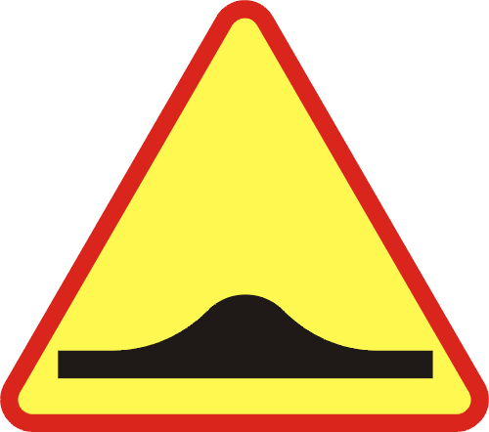
1. Znak ten oznacza:
a. wypukłości na drodze
b. nierówną drogę
c. konieczność zachowania odpowiedniej prędkości podczas
przejeżdżanie przez próg zwalniający

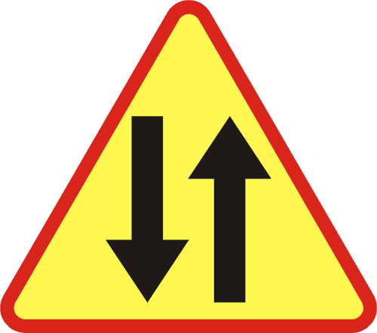

2. Ten znak oznacza:
a. pierwszeństwo dla nadjeżdżających z przeciwka
b. pierwszeństwo na zwężonym odcinku drogi
c. odcinek drogi o ruchu dwukierunkowym


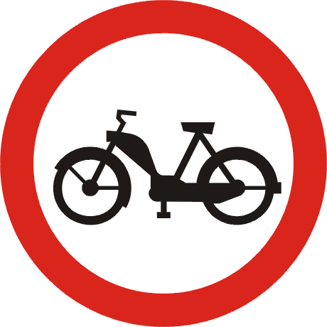

3. Za tym znakiem:
a. można jechać motorowerem
b. obowiązuje zakaz ruchu w obu kierunkach
c. można pchać motorower po chodniku

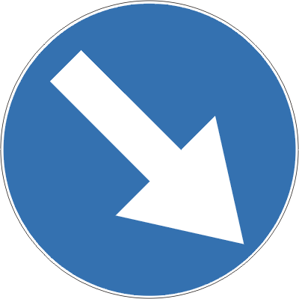

4. Znak ten oznacza:
a. zakaz jazdy z prawej strony znaku
b. nakaz jazdy z prawej strony znaku
c. obowiązek jazdy w prawo na najbliższym skrzyżowaniu


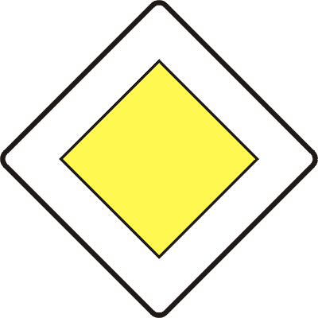

5. Znak ten oznacza:
a. koniec drogi z pierwszeństwem
b. ustąp pierwszeństwa przejazdu
c. drogę z pierwszeństwem

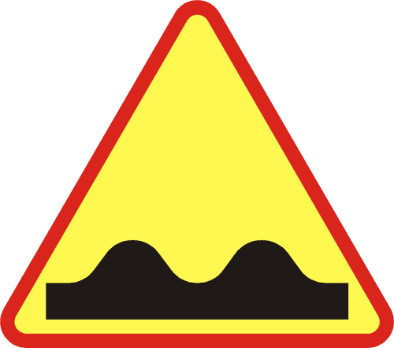
6. Ten znak:
a. ostrzega o nierównej drodze, na odcinku
nie dłuższym niż 500 m
b. ostrzega o garbach występujących na drodze
na nieokreślonym odcinku
c. informuje o dwóch progach zwalniających występujących
blisko siebie

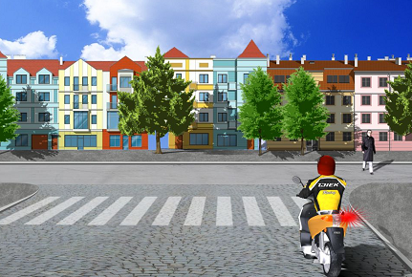
7. W tej sytuacji motorowerzysta:
a. musi się zatrzymać przed przejściem
dla pieszych
b. po skręceniu w prawo musi ustąpić
pierwszeństwa pieszemu
c. po skręceniu w prawo ma
pierwszeństwo przed pieszym

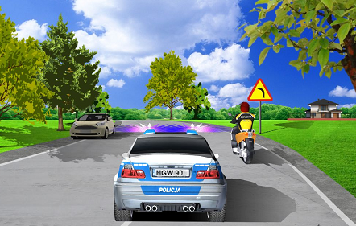
8. W tej sytuacji motorowerzysta:
a. musi zjechać na trawnik
b. ma obowiązek ułatwienia przejazdu
pojazdowi uprzywilejowanemu
c. musi się zatrzymać

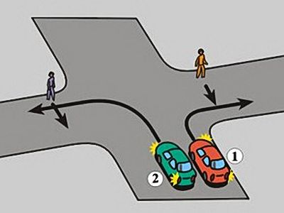
9. W tej sytuacji kierujący:
a. pojazdem 1 ustępuje pierwszeństwa pieszemu
b. pojazdem 2 ustępuje pierwszeństwa pieszemu
c. obie odpowiedzi są prawidłowe

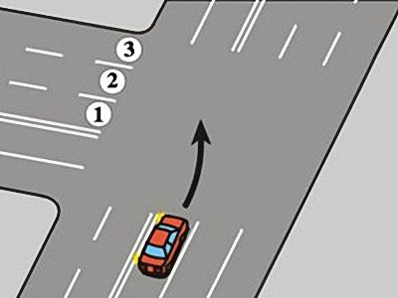

10. W tej sytuacji, po skręceniu w lewo,
kierujący pojazdem:
a. powinien zająć pas 3
b. powinien zająć pas 1
c. może zająć pas 1, 2 lub 3

11. Co to jest jezdnia?
a. część drogi przeznaczona do ruchu pojazdów
b. utwardzona część drogi
c. część drogi przeznaczona dla pieszych i pojazdów

12. Do obowiązkowego wyposażenia motoroweru należy:
a. dzwonek lub inny sygnał o nieprzeraźliwym dźwięku
b. co najmniej jeden skutecznie działający hamulec
c. światło drogowe

13. Rozpiętość kierownicy roweru może mieć:
a. 100 cm
b. 90 cm
c. 95 cm

14. Jak powinien zachować się kierujący motorowerem, korzystający z drogi dla rowerów
i pieszych?
a. motorowerzysta ma pierwszeństwo przed pieszymi
b. motorowerzysta jest obowiązany zachować szczególną ostrożność wobec pieszego idącego
taką drogą i ustępować mu pierwszeństwa
c. nie może korzystać z tej drogi

15. Jakim pojazdem jest motorower?
a. silnikowym
b. jednośladowym lub dwuśladowym poruszanym silnikiem
c. niesilnikowym

16. Kierującemu motorowerem w strefie zamieszkania zabrania się przekraczania prędkości:
a. 45 km/h
b. 40 km/h
c. 20 km/h

17. Który motorowerzysta może nie stosować się do tego znaku?
a. niepełnosprawny
b. przewożący uprawnioną osobę niepełnosprawną o obniżonej
sprawności ruchowej
c. każdy motorowerzysta musi zastosować się do tego znaku

18. Motorowerzyście zabrania się:
a. czepiania się pojazdów
b. trzymania kierownicy podczas jazdy tylko jedną ręką
c. wjeżdżania na skrzyżowanie, jeżeli na nim stoi policjant ustawiony bokiem do
motorowerzysty

19. W jakich miejscach jest zabronione wyprzedzanie pojazdu silnikowego?
a. na skrzyżowaniu o ruchu kierowanym
b. gdy podczas wyprzedzania kolumny pieszych nie można zapewnić odstępu 1,5 m
c. na skrzyżowaniu równorzędnym

20. Zabrania się cofania:
a. na moście i w tunelu
b. na drodze jednokierunkowej
c. na zwężonym odcinku jezdni

21. Parkując motorower na chodniku, należy go ustawić:
a. przy krawędzi jezdni
b. bezpośrednio przy ścianie budynku
c. zapewniając pieszym szerokość chodnika nie mniejszą niż 0,5 m

22. Ruch kierowany to ruch otwierany i zamykany przez:
a. policjanta
b. sygnalizację świetlną
c. odpowiedzi a i b są prawidłowe

23. Kierującemu rowerem zabrania się wyprzedzania innego rowerzysty jadącego po
jezdni:
a. przy dojeżdżaniu do wierzchołka wzniesienia
b. na zakręcie oznaczonym znakami ostrzegawczymi
c. bezpośrednio przed przejściem dla pieszych, z wyjątkiem przejścia, na którym ruch jest
kierowany

24. Kierującemu rowerem zabrania się:
a. jazdy za kolumną pieszych
b. wjeżdżania na skrzyżowanie, jeżeli na skrzyżowaniu lub za nim nie ma miejsca do
kontynuowania jazdy
c. jazdy po chodniku w każdych warunkach

25. Rowerzysta, przejeżdżając przez chodnik ma obowiązek:
a. jechać powoli i ustąpić pierwszeństwa pieszym
b. zawsze używać sygnału dźwiękowego
c. ustąpić pierwszeństwa tylko pieszym nadchodzącym z prawej strony

G - 3

